不 符 合 项 报 告
审核领域及类型 | ■QMS ■EMS ■OHSMS  质量管理体系：初次认证第（二）阶段  环境管理体系：初次认证第（二）阶段  职业健康安全管理体系：初次认证第（二）阶段
受审核方 | 无锡市宜净环保科技有限公司
受审核部门 | 综合部 | 陪同人员 | 张玉云
不符合事实描述:

办公场所未放置灭火器

上述事实不符合：□ GB/T 19001:2016 idt ISO 9001:2015标准 条款
□ GB/T 50430-2017标准 条款:
GB/T 24001-2016 idt ISO 14001:2015标准 8.1 条款
□ GB/T 28001-2011 idt OHSAS 18001:2007标准 条款
ISO45001：2018标准 8.1 条款相关要求

不符合性质：□严重 一般
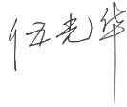
审核员： 审核组长： 受审核方代表：
日 期：2021.2.21 日 期：2021.3.21 日 期：2021.3.21
纠正措施验证（包括验证的主要内容和结果）

验证了纠正措施和整改材料，纠正有效。

审核员： 日期：2021.3.22
不符合项纠正措施表
不符合项事实摘要：

办公场所未放置灭火器

纠正情况：

立即购买并在办公室放置。

原因分析：

企业办公地址最近搬迁，忽略了灭火器的安装。

纠正措施：

在办公室关键部位放置灭火装置。

预定完成日期：2021.3.22
举一反三检查情况：

按照危险源和环境因素的识别，对全公司消防情况进行检查，按要求添加灭火器。

受审核方纠正措施有效性的验证：

纠正措施有效。

验证人： 日期：2021.3.22
受审核方代表： 日期：2021.3.22
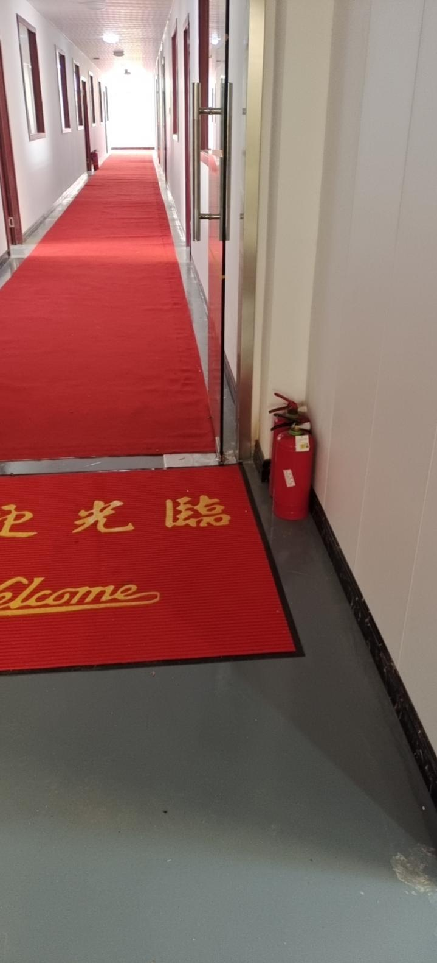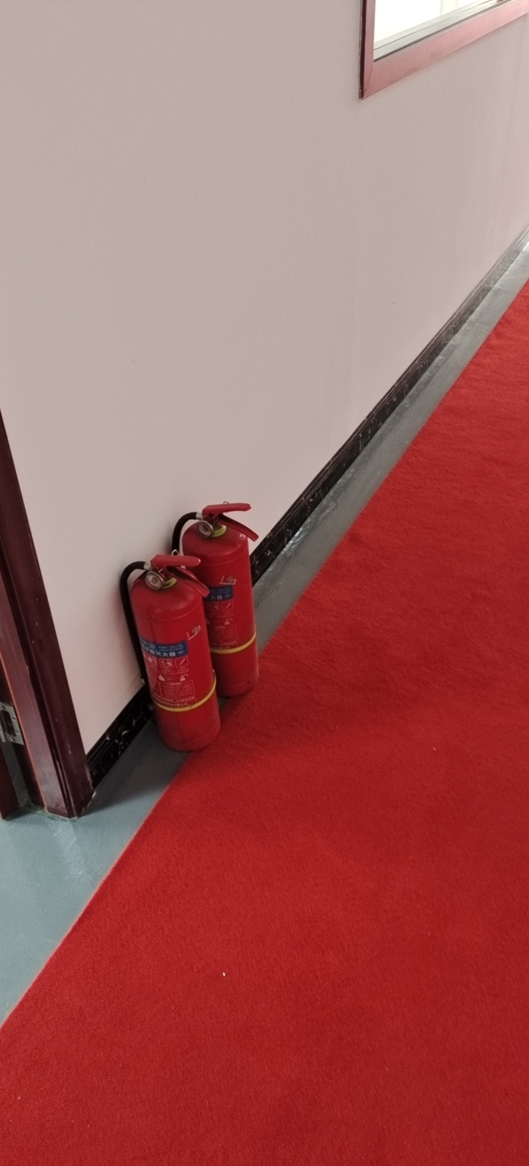
整改后现场

